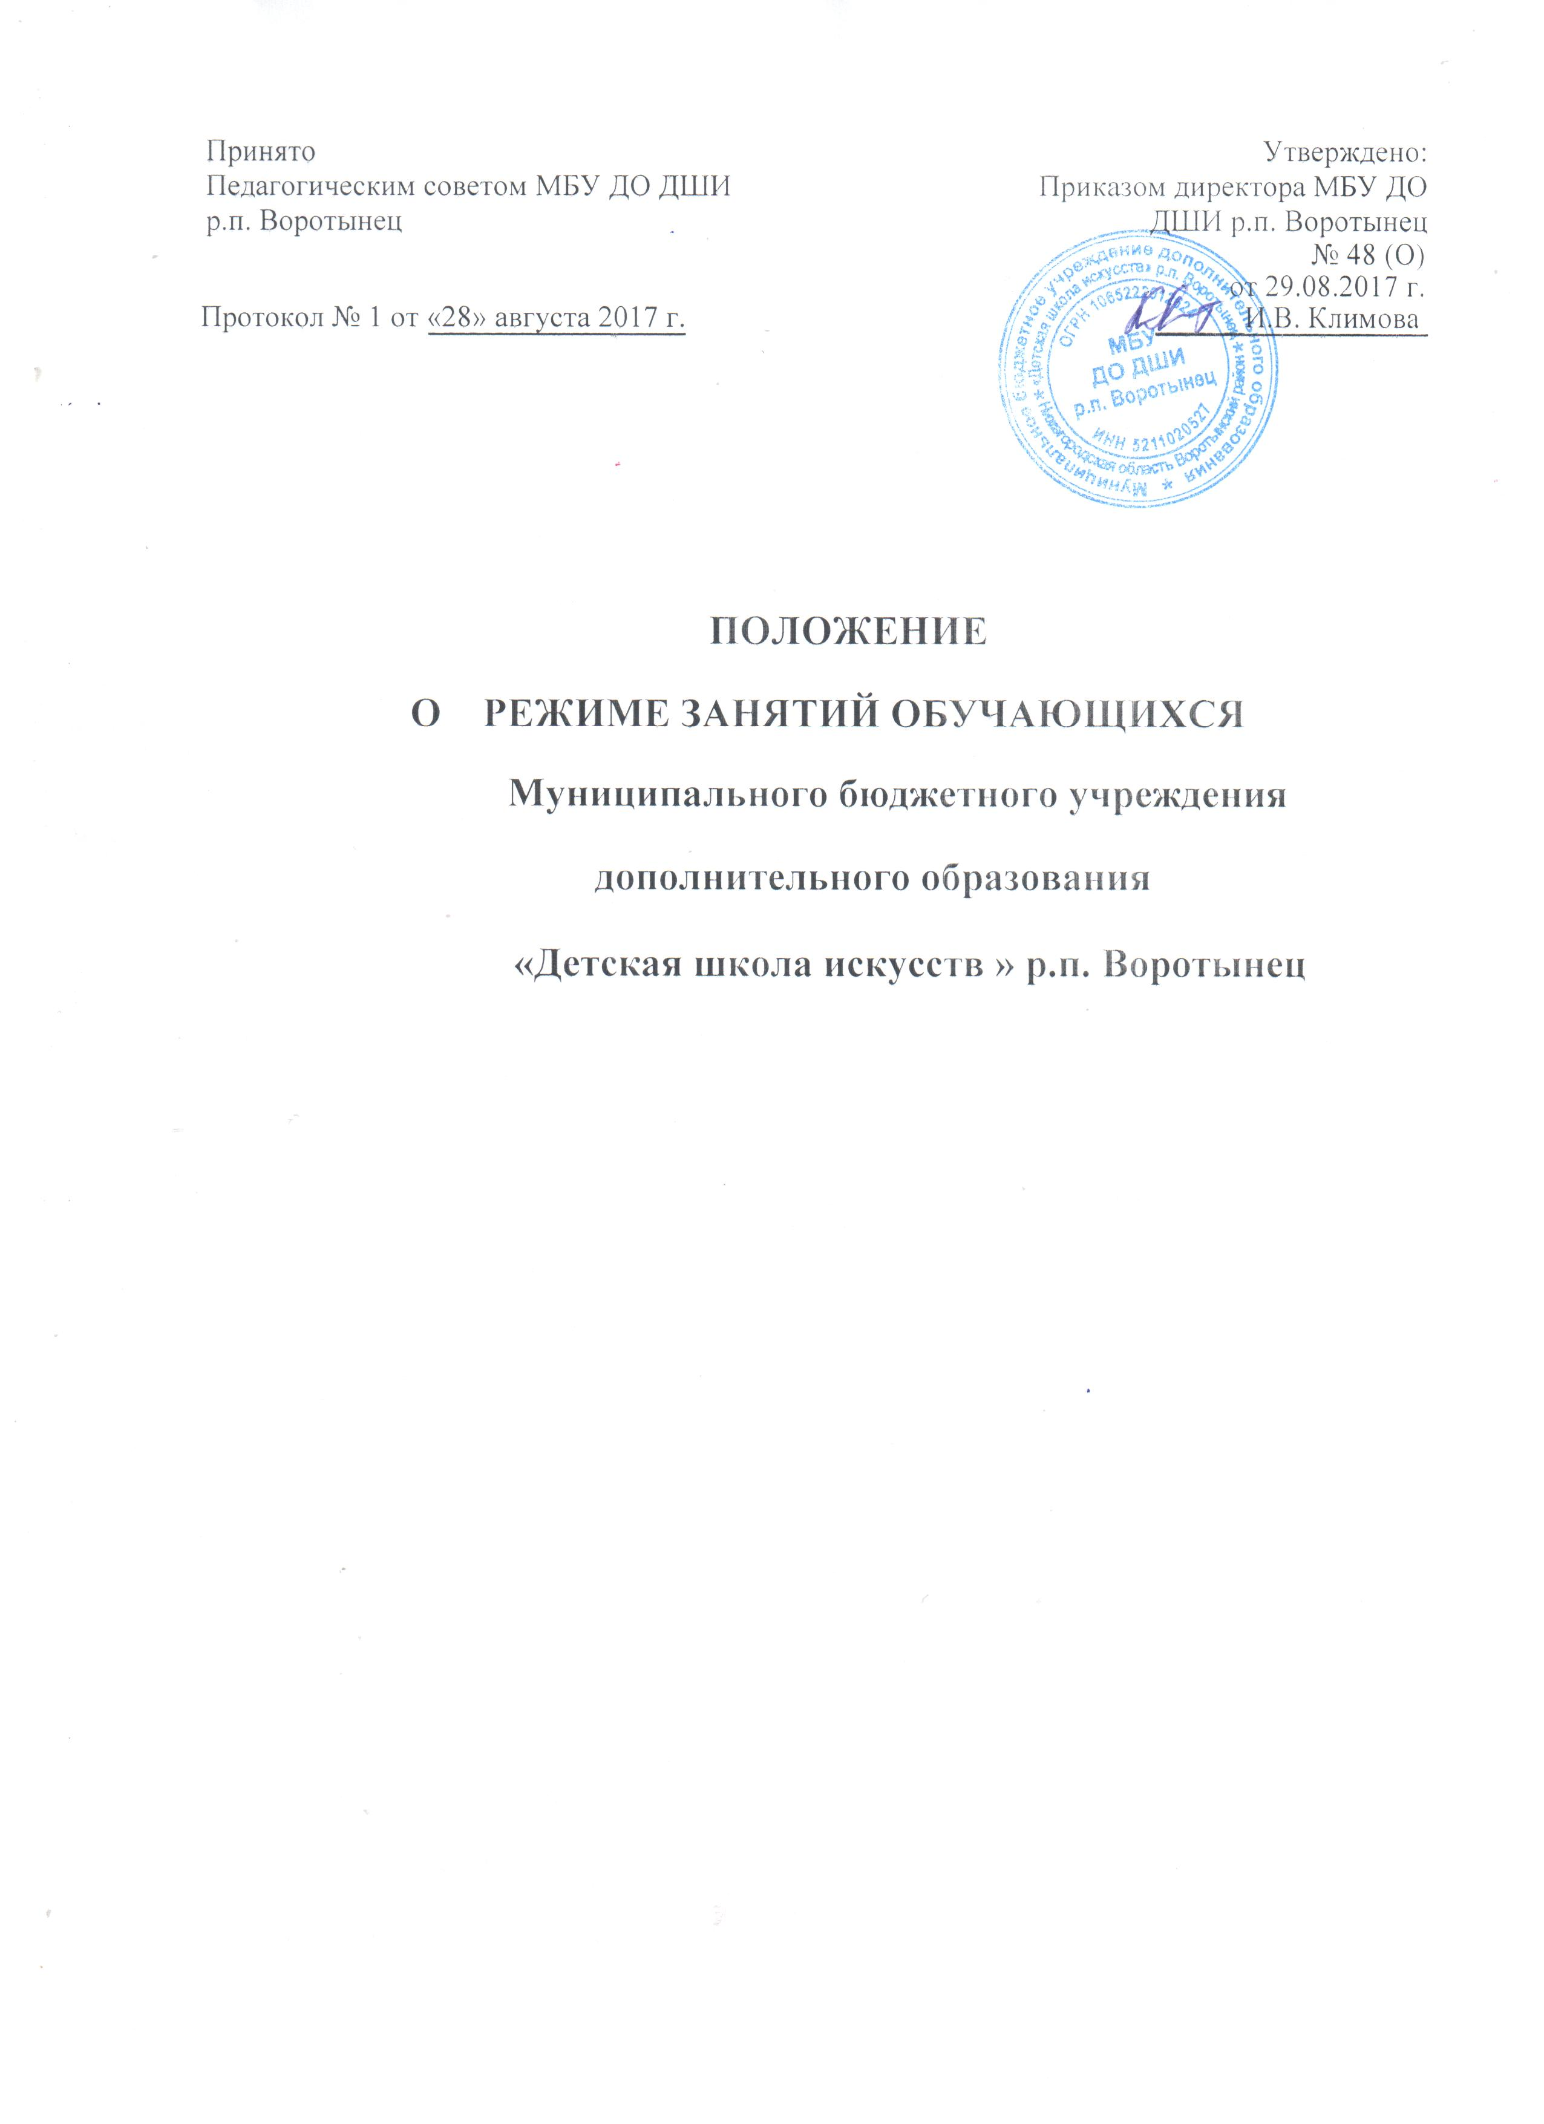

- Общие положения

1.1.Настоящее положение разработано в соответствии с Федеральным законом от 29.12.2012 г. № 273-ФЗ «Об образовании в Российской Федерации» (далее-Закон об образовании), санитарно-эпидемиологическими требованиями к уустройству, содержанию и организации режима работы образовательных организаций дополнительного образования детей СанПин 2.4.4.3172-14. От 2014 г., Уставом МБУ ДО ДШИ р.п. Воротынец (далее ДШИ). Настоящее Положение регулирует режим организации образовательного процесса, каникул и регламентирует режим занятий учащихся Школы.

2. Цели и задачи

1.Упорядочение учебно-воспитательного процесса в соответствие с нормативно-правовыми документами.

2. Обеспечение конституционных прав учащихся на образование и здоровье сбережение.

3.Режим занятий обучающихся

3.1. Режим занятий устанавливается ДШИ на основании учебных планов и годового календарного учебного графика в соответствии с санитарно-эпидемиологическими правилами и нормами.

3.2. Обучение и воспитание в ДШИ ведется на русском языке. Форма обучения-очная.

3.3. В ДШИ принимаются дети с 5 лет на общеразвивающую программу раннего эстетического образования (срок обучения 5 лет), с 6,6 лет на предпрофессиональные программы в области музыкального искусства «Фортепиано», «Народные инструменты» (срок обучения 8/9, 5/6 лет), с 6-9 лет на общеразвивающин программы (срок обучения 7/8 лет), с 10 лет на общеразвивающие программы (срок обучения 3,4 года, 5/6 лет).

3.4. Режим занятий учреждения:
- начало занятий не ранее 8.00 часов и заканчиваются в 20.00. Для обучающихся в возрасте 16-18 лет допускается окончание занятий в 21.00 часов.

3.5. Продолжительность учебных занятий:

- Учебная нагрузка недели составляет 6 дней.
- В учреждении устанавливается академический час (урок) продолжительностью 40 минут.
- После каждого урока для учащегося предусмотрена перемена 10 минут.

Количество аудиторной нагрузки в неделю:
- по предпрофессиональным программам составляет не более 14 часов в неделю;
- по общеразвивающим – не более 10 часов в неделю.

- Продолжительность занятий для обучающихся в день - не более 3-х академических часов.

3.6. Формой аудиторных занятий является урок. Для ведения образовательного процесса и полноценного усвоения учащимися учебного материала в ДШИ в соответствии с образовательными программами и учебными планами установлены следующие виды работ:
- групповые и индивидуальные занятия;
- самостоятельная (домашняя) работа учащегося;
- контрольные мероприятия, предусмотренные учебными планами и образовательными программами ( контрольные уроки, академические концерты, зачеты, экзамены и т.д.)
- культурно-просветительские мероприятия (лекции, концерты, выставки и т.д.);
- внеурочные классные мероприятия.

3.7. Расписание занятий по каждой из реализуемых образовательных программ составляется для создания наиболее благоприятного режима труда и отдыха детей администрацией ДШИ по представлению педагогических работников, с учетом пожеланий родитедей (законных представителей учащихся), возрастных особенностей детей и установленных санитарно-гигиенических норм.

3.8. Для учащегося, между занятиями в общеобразовательном учреждении и посещением учреждения, должен быть перерыв для отдыха не менее часа. Это учитывается при составлении расписания.

4. Продолжительность учебного года.

4.1. Учебный год в ДШИ начинается 01 сентября и делится на 4 четверти. Между четвертями устанавливаются каникулы.
Дата окончания учебного года, а также даты начала и окончания каникул ежегодно устанавливаются годовым календарным учебным графиком.

4.2. При реализации дополнительных предпрофессиональных программ продолжительность учебного года с первого класса по 7 класс, предшествующий выпускному классу, составляет 39 недель, в выпускном классе – 40 недель.
Продолжительность учебных занятий в первом классе составляет 32 недели, за исключением образовательной программы со сроком обучения 5 лет, со второго класса ( при сроке обучения 5 лет – с первого класса) по выпускной класс – 33 недели.

4.3. При реализации дополнительных общеразвивающих программ продолжительность учебного года составляет не менее 38 недель.
Продолжительность учебных занятий составляет не менее 34 недель и ежегодно определяется в годовом календарном графике образовательного процесса по согласованию с куратором.

4.4. Учебный год для педагогических работников составляет 44 недели, из которых:
- при реализации дополнительных предпрофессиональных программм 32-33 недели – проведение аудиторных занятий, 2-3 недели – проведение консультаций и экзаменов;
- при реализации дополнительных общеразвивающих программ – не менее 34 неделью
В остальное время педагогические работники осуществляют методическую, творческую, культурно-просветительскую работу, а также освоение дополнительных профессиональных образовательных программ.

5.Режим каникулярного времени.

  - Для обучающихся в учебном году предусматриваются каникулы в объеме не менее 4 недель;.

5.2. Для обучающихся по дополнительным предпрофессиональным программам со сроком обучения 8 лет в первом классе устанавливаются дополнительные недельные каникулы. Летние каникулы устанавливают в объеме 12-13 недель (количество недель устанавливается по той или иной образовательной программе в соответствии с федеральными государственными требованиями), за исключением последнего года обучения. Осенние, зимние, весенние каникулы проводятся в сроки, предусмотренные при реализации основных образовательных программ начального общего образования в общеобразовательных учреждениях.

- Режим внеурочной деятельности.

  - Режим внеурочной деятельности регламентируется планом работы ДШИ ;
  - Проведение экскурсий, пленэров, поездки на концерты, выставки, конкурсы разрешаются только после издания соответствующего приказа директора ДШИ, при солюдении всего регламента действий при перевозке учащихся;
  - Ответственность за жизнь и здоровье учащегося при проведении подобных мероприятий несет педагогический работник, который назначен приказом директора ДШИ. Если поездка организована по инициативе родителей, то ответственность за жизнь и здоровье ребенка они несут самостоятельно;
  - Изменение в режиме работы ДШИ определяется приказом директора в соответствии с нормативными правовыми документами.
  - В случаях понижением температуры воздуха, родители (законные представители) решают самостоятельно вопрос о посещении учащимся учреждения ДШИ. Педагогический состав работает в это время согласно штатному расписанию и учебному календарному графику.

